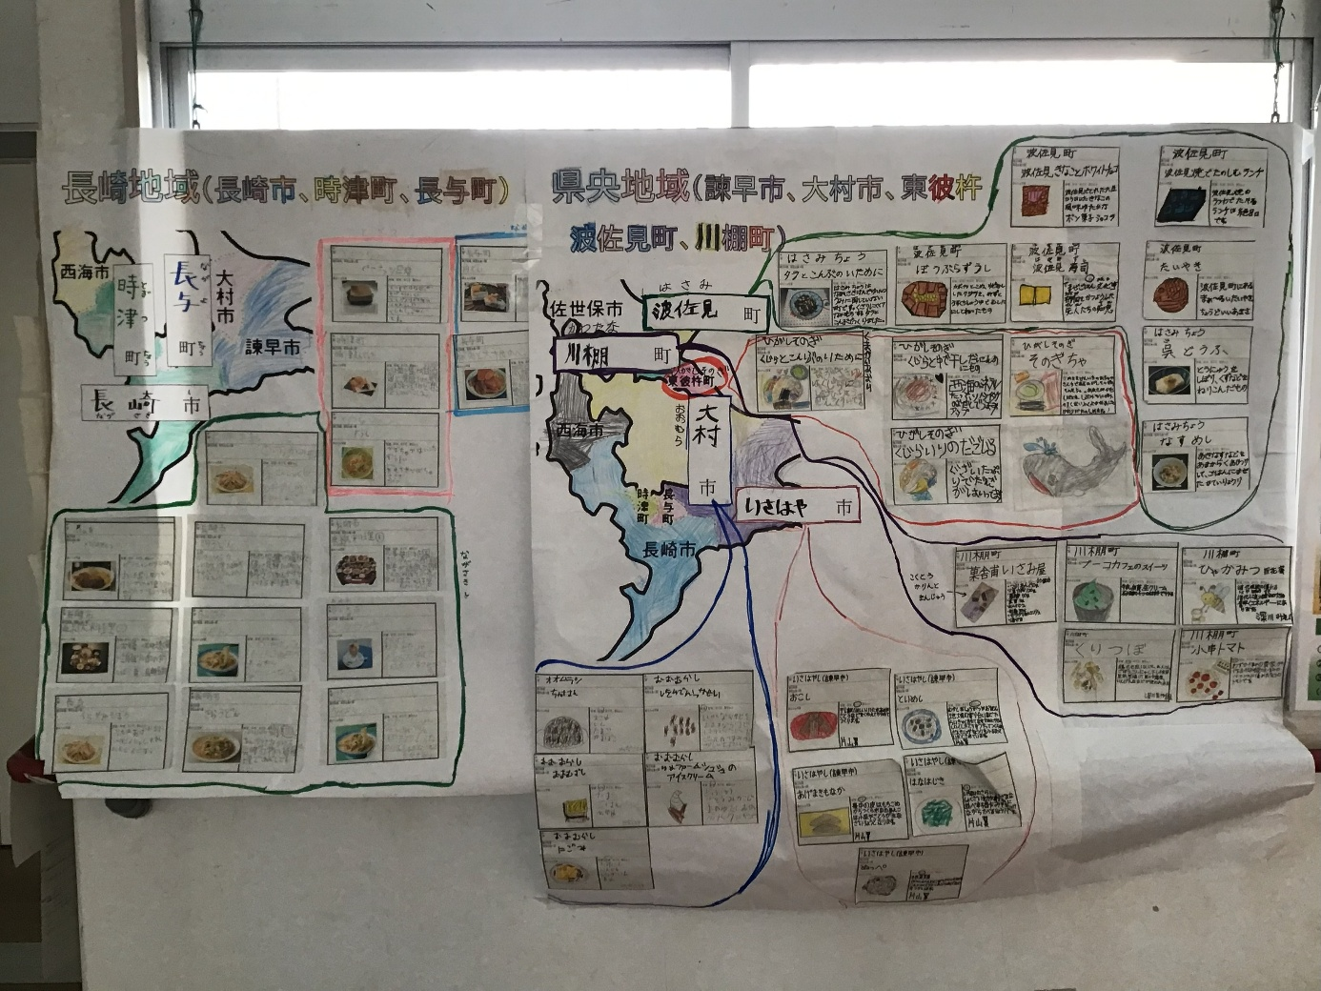

「長崎県の郷土料理」
」

１月の児童生徒玄関掲示は、中学部２年生長崎の郷土料理についてです。
各クラスに分かれて長崎県の郷土料理について調べました。初めて聞く料理もたくさんありました！食べてみたい料理などを自分たちで選んで、イラストを書いたり、ベスト３を選んだりしました！！

